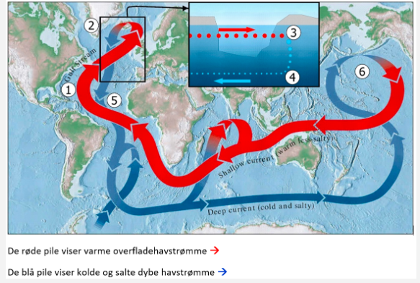

1: https://virtuelgalathea3.dk/artikel/golfstr-mmen-og-gr-nlandspumpen

# Grønlandspumpen

**Formål:**

* At udføre eksperimentelt arbejde
* At undersøge dannelsen af havstrømme og visualisere Grønlandspumpen

**Hypotese:**

Opstil en begrundet hypotese for, hvordan vandet vil bevæge sig.

**Materialer:**

* Kar med plads til varmelegeme og isterninger
* Frugtfarve
* Varmelegeme
* Isterninger
* Vand

**Fremgangsmåde:**

* Hæld vand i karret og stil karret ved bordet.
* Fyld isterninger i det ”lukkede” hjørne
* Tænd for varmelegemet i karret
* Fyld farve i vandet ved isterningerne
* Mål temperaturen ved 1) varmelegemet, 2) det kolde hjørne og 3) midten af karret
* Åben for det kolde hjørne og tag billeder af hvad der sker.

**Resultater:**

Blev jeres hypotese bekræftet?